Европейска заповед за разследване
Директива 2014/41/ЕС на Европейския парламент и на Съвета от 3 април 2014 година относно Европейска заповед за разследване по наказателноправни въпроси
Набор казуси – Указания за обучители

Изготвено от:
Даниел Константин Мотой
Съдия,
Първоинстанционен съд, Четвърти район, Букурещки съд, Букурещ

Съдържание

A. Казуси 1
I. Казус 1; Въпроси 1
II. Упражнения 2
III. Казус 2; Въпроси 3

B. Допълнителни бележки по казусите за обучителите 4

C. Методологически подход 6
I. Обща идея и основни теми 6
II. Работни групи и структура на семинара 7
III. Допълнителни материали 8

D. Решения 9

Приложение. Решенията стъпка по стъпка 23

Европейска заповед за разследване

A. I. Казус 1:
За да събере доказателства по наказателно разследване, румънски прокурор трябва:
- да изслуша чрез видеоконференция свидетел, който понастоящем живее в България,
- да разпореди претърсване на жилището на заподозряно лице, което живее в Австрия, и
- да получи информация за полска банкова сметка на същото заподозряно лице.

Въпроси:
- Кой правен инструмент за съдебно сътрудничество е на разположение на румънския прокурор за събирането на доказателства в чужбина?
- Какво би се случило, ако свидетелят живее в Дания или Ирландия? Има ли значение за това кой правен инструмент е приложим в случая?
- Какво би било положението, ако прокурорът иска да призове свидетеля в България, за да бъде изслушан в Румъния? Ще се прилага ли Директива 2014/41/ЕС?
- Колко ЕЗР трябва да издаде румънският прокурор в случая? Посочете аргументи за отговора си.

A. II. Упражнения:
Открийте следните изпълняващи компетентни органи за ЕЗР (общи наказателни дела):
1. Германски компетентен издаващ орган иска претърсване на жилището на заподозрян, намиращ се в Брюксел, Белгия.
Компетентен орган:
Език:
2. Френски компетентен издаващ орган иска да изслуша чрез видеоконференция свидетел, който пребивава във Виго, Испания.
Компетентен орган:
Език:
3. Испански компетентен издаващ орган иска да изслуша вещо лице, което живее в Атина, Гърция.
Компетентен орган:
Език:
4. Румънски компетентен издаващ орган иска прихващане на далекосъобщенията на заподозрян, който е във Франция, без техническо съдействие.
Компетентен орган:
Език:

A. III. Казус 2:
През март 2020 г. в Румъния започва разследване срещу извършителите А.В. (германски гражданин), Дж.П. и Дж.Л. (румънски граждани) по твърдения за извършване на две кражби от банкомати в Констанца, Румъния (преписка № 1200/P/2020). Румънските съдебни власти установяват, че през нощта на 27.02.2020 г. около 2:00 часа и през нощта на 09.03.2020 г. около 3:20 часа А.В. (германски гражданин, роден в Щутгарт, Германия, на 06.06.1955 г.), Дж.П. (румънски гражданин, роден на 25.03.1977 г.) и Дж.Л. (румънски гражданин, роден на 24.06.1978 г.), като използват средства и носят маски на лицата си, извършват две кражби от банкомати, намиращи се на Булеварда на Републиката в Констанца, Румъния, като успяват да откраднат около 478 000 румънски леи (приблизително 100 000 евро).
Дж.П. и Дж.Л. са идентифицирани и заловени от полицията, но А.В. успява да избяга в Германия на 10.03.2020 г. с личен автомобил с дестинация Щутгарт, Германия. Полицията все още не е намерила откраднатите пари и следователите смятат, че вероятно са взети от А.В.
Дж.П. и Дж.Л. са обвинени за извършването на двете гореспоменати кражби и са задържани условно за 30 дни с решение на Първоинстанционния съд в Констанца на 11.03.2020 г. Те признават извършването на престъпленията и искат да сключат споразумение с прокурора.
Прокуратурата към Първоинстанционния съд в Констанца, която е компетентна да разследва тези престъпления, установява, че А.В. е германски гражданин и живее в Щутгарт на адрес: Stuttgart, Siemensstrasse, postal code 70469, Germany.
Също така Прокуратурата към Първоинстанционния съд в Констанца идентифицира свидетеля Т.Дж., австрийски гражданин, който понастоящем живее във Виена на адрес: Vienna, Gerhard-Bronner Strasse, postal code 1100, Austria (свидетелят е бил на почивка в Румъния през посочения период и е видял и тримата извършители през нощта на 27.02.2020 г. близо до банкомата на Булеварда на Републиката в Констанца, само минути преди извършването на кражбата, без маски близо до кола с германска регистрация).
След като събира всички доказателства в Румъния, на 15.03.2020 г. Прокуратурата към Първоинстанционния съд в Констанца иска от Първоинстанционния съд в Констанца разрешение за претърсване на жилището на А.В. в Щутгарт. Искът е одобрен същия ден от компетентния съдия с решение 111/UP/P/15.03.2020.
Също така прокурорът, който води случая, желае да изслуша чрез видеоконференция Т.Дж. като свидетел.

Въпроси:
- Намерете компетентния германски орган, към когото трябва да се обърне румънският съдебен орган във връзка с претърсването на жилището на А.В.
- Намерете компетентния австрийски орган, който ще помогне на румънския съдебен орган да изслуша свидетеля чрез видеоконференция.
- На какви езици ще бъдат изпратени ЕЗР от издаващия орган до двата компетентни изпълняващи органа?
- Попълнете ЕЗР за претърсването в Германия и ЕЗР за изслушването чрез видеоконференция в Австрия.
- Какво ще направи компетентният изпълняващ орган след получаване на ЕЗР от издаващия орган? Какви са неговите задължения?

Част B. Допълнителни бележки по казусите за обучителите
A. I. Казус 1:
Издаващият компетентен орган ще бъде променен и заменен с компетентен орган от държавата членка, в която се провежда семинарът, с изключение на Дания и Ирландия. Ако една от изпълняващите държави членки е страната, в която се провежда семинарът, тя ще бъде заменена с Румъния като изпълняваща държава членка.
A. III. Казус 2:
- Издаващият компетентен орган ще бъде променен и заменен с компетентен орган от държавата членка, в която се провежда семинарът, с изключение на Дания и Ирландия.
- Съответно ще бъдат променени данните в казуса с данни от държавата, в която се провежда семинарът (местата на извършване на престъпленията, номер на преписката, национален компетентен съдебен орган, който нарежда задържането на Дж.П. и Дж.Л. и разрешава претърсването на жилището съгласно националното право).
- Ако промяната е за други държави, с изключение на Германия и Австрия, А.В. ще остане германски гражданин и Т.Дж. – австрийски гражданин, докато Дж.П. и Дж.Л. ще бъдат граждани на държавата, в която се провежда семинарът.
- Ако Германия е издаващ съдебен орган, А.В. ще бъде румънски гражданин, който живее в Букурещ на адрес: Bucharest, Regina Elisabeta Boulevard, postal code 050013, Romania, а Дж.П. и Дж.Л. ще бъдат германски граждани.
- Ако Австрия е издаващ орган, А.В. ще остане като в казуса (германски гражданин), Дж.П. и Дж.Л. ще бъдат австрийски граждани. Свидетелят Т.Дж. ще бъде румънски гражданин, който живее в Букурещ на адрес: Bucharest, Unirii Boulevard, postal code 040090, Romania.
- Органите, посочени във въпроси 1, 2 и 4, също ще бъдат сменени съответно.
Част C. Методологически подход
- Обща идея и основни теми
Идеята на настоящите обучителни материали е да запознае съдебните служители от държавите членки с правните инструменти за съдебно сътрудничество на ниво ЕС с цел събиране на доказателства от чужбина.
Много често съдебните служители се затрудняват да определят и използват правилния правен инструмент за съдебно сътрудничество.
След определянето на приложимия правен инструмент съдебните служители участват в различни административни задачи, които варират от попълване на необходимия формуляр съгласно правния инструмент до определяне на компетентния орган, до който да се изпрати, превод на формуляра, искане или изпращане на допълнителна информация относно съдебното сътрудничество.
Ето защо по време на семинарите ща бъде обърнато внимание на следните основни аспекти:
1. Обхват на приложение на Директива 2014/41/ЕС на Европейския парламент и на Съвета от 3 април 2014 година относно Европейска заповед за разследване по наказателноправни въпроси.
2. Запознаване с общата структура на Директива 2014/41/ЕС.
3. Връзка между Директива 2014/41/ЕС и други правни инструменти за съдебно сътрудничество на ниво ЕС с цел събиране на доказателства от чужбина.
4. Запознаване със съдържанието на ЕЗР и как се попълва ЕЗР.
5. Запознаване на участниците с по-нататъшни развития на ниво ЕС по отношение на Директива 2014/41/ЕС (указания, съвместни бележки, доклади на уебсайта на ЕСН).
6. Административни подробности: Как следва да процедира искащият орган в дадена ситуация? Къде искащият орган може да намери предвидени в Директивата формуляри в електронен формат? На какъв език да се попълни? Къде искащият орган може да намери компетентния орган от изпълняващата държава членка, до който следва да бъде адресирана молбата?
- Работни групи и структура на семинара
Семинарът ще започне с кратка презентация (Power point), в която се представят важните моменти от Директива 2014/41/ЕС относно ЕЗР – връзка с други правни инструменти (по-специално инструментите за правна взаимопомощ при събиране на доказателства), определения, обхват, предаване на ЕЗР, признаване и изпълнение, основания за отказ, алтернативни мерки, срокове, правни средства за защита, отлагане, задължение за уведомяване, връзка с други правни инструменти (приблизително 20 минути).
По време на презентацията обучителят ще представи на участниците следните документи: Компетентни органи, приемани езици, спешни въпроси и обхват на Директивата относно ЕЗР (актуализиран на 7 август 2019 г.) – и Указания за формулярите на ЕЗР – и двата са на разположение на уебсайта на ЕСН.
Казус 1 е възможност за прилагане на Директива 2014/41/ЕС на Европейския парламент и на Съвета от 3 април 2014 година относно Европейска заповед за разследване по наказателноправни въпроси като инструмент за събиране на доказателства от чужбина и нейната връзка с други правни инструменти за съдебно сътрудничество на ниво ЕС.
За решаването на практическите задачи са необходими 4-6 лаптопа с достъп до интернет.
Участниците ще бъдат разделени на малки групи от по 5-8 души и ще отговорят на въпросите, като ползват уебсайта на ЕСН и уебсайта на Съвета на Европа за договорите.
Обучителят ще насочва участниците да намерят всички приложими правни инструменти, като ползват уебсайта на ЕСН и уебсайта на Съвета на Европа за договорите.
Решаването на казус 1 би трябвало да отнеме приблизително 20 минути.
Решаването на упражненията от т. II би трябвало да отнеме около 15 минути, като целта им е да помогнат на участниците да разберат механизма за намиране на компетентния изпълняващ орган от друга държава членка, който ще изпълни ЕЗР.
За решаването на казус 2 участниците ще останат разделени на 4-6 групи от по максимум 5-8 участници, като за всяка група трябва да има лаптоп с достъп до интернет и до формуляра на ЕЗР във формат .doc на уебсайта на ЕСН (доколкото е възможно, нивото на експертните познания в групите трябва да е едно и също).
След отговорите на въпроси 1-3 някои групи (2-3 групи) ще попълнят ЕЗР, както е посочено във въпрос 4 (ще попълнят ЕЗР за претърсване на жилище), а другите групи (2-3 групи) ще попълнят ЕЗР, както е посочено във въпрос 4 (ще попълнят ЕЗР за изслушване чрез видеоконференция).
Участниците ще попълнят формуляр .doc на ЕЗР, ще го запазят на компютъра, ще го отпечатат и ще го изпратят на група, която е попълнила друга ЕЗР (групата, пъпълнила с ЕЗР за претърсване на жилище, ще изпрати своята ЕЗР на групата, която е попълнила ЕЗР относно видеоконференцията, и обратно).
След размяната на формулярите всяка група ще определи представител, който ще изложи мнението на групата дали получената ЕЗР отговаря на изискванията (приблизително 10 минути за дискусия).
Решаването на казус 2 (включително попълването на ЕЗР) би следвало да отнеме приблизително 2 часа.
Всички други въпроси трябва да бъдат разгледани от цялата група (приблизително 5-10 минути).
- Допълнителни материали
На всички участници ще бъде предоставен екземпляр от Директива 2014/41/ЕС на Европейския парламент и на Съвета от 3 април 2014 година относно Европейска заповед за разследване по наказателноправни въпроси и от ЕЗР. Участниците ще носят или ще имат достъп до националните разпоредби за изпълнение на Директива 2014/41/ЕС. За всяка група ще има и отпечатан вариант на ЕЗР.

Част D. Решения
A. I. Казус 1
В1: Кой правен инструмент за съдебно сътрудничество е на разположение на румънския прокурор за събирането на доказателства в чужбина?
В нашия случай приложимият правен инструмент е Директива 2014/41/ЕС на Европейския парламент и на Съвета от 3 април 2014 година относно Европейска заповед за разследване по наказателноправни въпроси („Директива относно ЕЗР“), чийто срок за транспониране беше 22 май 2017 г.
Съгласно чл. 1, ал. 1 от гореспоменатата Директива, европейската заповед за разследване (ЕЗР) е съдебно решение, което е било издадено или потвърдено от съдебен орган на държава членка („издаващата държава“), за извършване на едно или няколко конкретно(и) процесуално-следствено(и) действие(я) в друга държава членка („изпълняващата държава“) с оглед получаване на доказателства в съответствие с Директивата.
За да се увери, че този инструмент за съдебно сътрудничество е приложим изцяло за трите държави, които следва да се ангажират в съдебно сътрудничество, румънският прокурор ще провери статуса на изпълнение на Директивата относно ЕЗР от държавите членки, който се вижда на уебсайта на Европейската съдебна мрежа (ЕСН).
Статусът на изпълнение на Директивата относно ЕЗР може да се види на уебсайта на ЕСН – www.ejn-crimjust.europa.eu в раздела Европейски правни инструменти за съдебно сътрудничество. По-надолу в таблицата има раздел Статус на изпълнение на Директивата, където можем да проверим дали дадена страна, която ни интересува, е транспонирала Директивата относно ЕЗР.
Румъния, Австрия, Полша и България са транспонирали Директивата относно ЕЗР, което означава, че този правен инструмент ще се използва в нашия случай от съдебния орган за получаване на доказателства.
Може да възникне въпросът защо в този случай не прилагаме друг правен инструмент (напр. Конвенцията от 29 май 2000 г. за взаимопомощ по наказателноправни въпроси между държавите членки на Европейския съюз).
В тази връзка трябва да се отбележи, че съгласно чл. 34, ал. 1 от Директивата относно ЕЗР, считано от 22 май 2017 г. Директивата заменя съответните разпоредби на следните конвенции, приложими между държавите членки, обвързани от Директивата:
(a) Европейската конвенция за взаимопомощ по наказателноправни въпроси на Съвета на Европа от 20 април 1959 г., както и двата ѝ допълнителни протокола, и двустранните споразумения, сключени по силата на член 26 от нея,
(б) Конвенцията за прилагане на Споразумението от Шенген,
(в) Конвенцията за взаимопомощ по наказателноправни въпроси между държавите членки на Европейския съюз и Протокола към нея.
И така, като държави членки, които са ангажирани в съдебно сътрудничество, те прилагат Директивата относно ЕЗР вместо другите правни инструменти, които са на разположение във връзка със събирането на доказателства.
Формулировката в Директивата относно ЕЗР се заменя, за да подчертае задължението на държавите членки на Европейския съюз да прилагат законодателството на Европейския съюз в тази област и да няма възможност за тълкуване и алтернативи за участващите държави членки.
В допълнение, в чл. 34, ал. 3 от Директивата относно ЕЗР е предвидено, че в допълнение към настоящата Директива държавите членки могат да сключват или да продължават да прилагат двустранни или многостранни споразумения или договорености с други държави членки след 22 май 2017 г. само доколкото те дават възможност за допълнително укрепване на целите на настоящата Директива и способстват за опростяването или допълнителното улесняване на процедурите за събиране на доказателства и при условие че се спазва равнището на гаранции, определено в настоящата Директива.
Разбира се, сключването или продължаването на прилагане на двустранни или многостранни споразумения или договорености с други държави членки след 22 май 2017 г. следва да се разглежда само в тясна връзка със съответните разпоредби на Директивата относно ЕЗР, които могат да бъдат развити допълнително от държави членки в различни споразумения или договорености, а не във връзка с конвенциите, посочени в чл. 34, ал. 1 от Директивата относно ЕЗР, които остават настрана и не могат да се прилагат в областта на Директивата, напр. ако държавите членки смятат, че разпоредбите на Конвенциите са по-добри, по-бързи или просто традиция между участващите държави членки.

В2: Какво би се случило, ако свидетелят живее в Дания или Ирландия? Има ли значение за това кой правен инструмент е приложим в случая?
Що се отнася до Дания, в съображение (45) на Директивата относно ЕЗР е предвидено, че в съответствие с членове 1 и 2 от Протокол № 22 относно позицията на Дания, приложен към ДЕС и към ДФЕС, Дания не участва в приемането на настоящата директива и не е обвързана от нея, нито от нейното прилагане.
По повод Ирландия, в съображение (44) на Директивата относно ЕЗР е предвидено, че в съответствие с членове 1 и 2, и с член 4а, параграф 1 от Протокол № 21 относно позицията на Обединеното кралство и Ирландия по отношение на пространството на свобода, сигурност и правосъдие, приложен към ДЕС и към ДФЕС и без да се засяга член 4 от посочения протокол, Ирландия не участва в приемането на настоящата директива и не е обвързана от нея, нито от нейното прилагане.
Това означава, че Директива 2014/41/ЕС на Европейския парламент и на Съвета от 3 април 2014 година относно Европейска заповед за разследване по наказателноправни въпроси не се прилага за Дания и Ирландия и че компетентният орган на молещата държава членка следва да потърси други правни инструменти за сътрудничество по наказателноправни въпроси, за да събере исканите доказателства.
В нашия случай Дания и Румъния са страни по Конвенцията от 29 май 2000 г. за взаимопомощ по наказателноправни въпроси между държавите членки на Европейския съюз и са я ратифицирали, което пък означава, че Конвенцията се прилага изцяло (изслушването чрез видеоконференция е предвидено в чл. 10 на Конвенцията от 2000 г.).
Трябва да се има предвид, че всички изисквания на Конвенцията от 2000 г. ще са приложими между двете участващи държави (напр. няма официален формуляр, няма срокове за изпълнение на молба, предвидени в Конвенцията).
Цялата таблица с подробностите за ратификацията на Конвенцията от 29 май 2000 г. за взаимопомощ по наказателноправни въпроси между държавите членки на Европейския съюз са на разположение на уебсайта на ЕСН
Ирландия и Румъния също са част от Конвенцията от 29 май 2000 г. за взаимопомощ по наказателноправни въпроси между държавите членки на Европейския съюз и са я ратифицирали, което означава, че Конвенцията се прилага изцяло (изслушването чрез видеоконференция е предвидено в чл. 10 на Конвенцията от 2000 г.). Конвенцията от 2000 г. влиза в сила за Ирландия от 23.08.2020 г.
В3: Какво би било положението, ако прокурорът иска да призове свидетеля в България, за да бъде изслушан в Румъния? Ще се прилага ли Директива 2014/41/ЕС?
Съгласно чл. 1, ал. 1 от Директивата относно ЕЗР, европейска заповед за разследване (ЕЗР) е съдебно решение, което е било издадено или потвърдено от съдебен орган на държава членка („издаващата държава“), за извършване на едно или няколко конкретно(и) процесуално-следствено(и) действие(я) в друга държава членка („изпълняващата държава“) с оглед получаване на доказателства в съответствие с настоящата Директива.
В чл. 3 е предвидено, че ЕЗР обхваща всички процесуално-следствени действия с изключение на създаването на съвместен екип за разследване и събирането на доказателства в рамките на такъв екип, както е предвидено в член 13 от Конвенцията за взаимопомощ по наказателноправни въпроси между държавите членки на Европейския съюз (1) („Конвенцията“) и в Рамково решение 2002/465/ПВР на Съвета (2), освен за целите на прилагането съответно на член 13, параграф 8 от Конвенцията и на член 1, параграф 8 от Рамковото решение.
Както е видно, за да бъде приложима Директивата относно ЕЗР, съдебен орган следва да поиска процесуално-следствено действие, за да събере доказателства в другата участваща държава членка.
Разбира се, съгласно чл. 1, ал. 2 от Директивата относно ЕЗР, ЕЗР може да бъде издадена и за получаване на доказателства, които вече са на разположение на компетентните органи на изпълняващата държава.
В случай на изпращане или връчване на процесуални документи от молещата държава членка на замолената държава членка, Директивата относно ЕЗР няма да се прилага, защото това остава извън обхвата на ЕЗР съгласно чл. 3 от Директивата.
Трябва да се обърне специално внимание на изпращането на процесуални документи като част от исканото процесуално-следствено действие, когато те може да бъдат включени в ЕЗР съгласно чл. 9 (2) от Директива 2014/41/ЕС (напр. преди претърсване на жилището на лицето, засегнато от процесуално-следствено действие, трябва да подпише документ, в който са предвидени правата му).
В нашия случай България и Румъния са част от Конвенцията от 29 май 2000 г. за взаимопомощ по наказателноправни въпроси между държавите членки на Европейския съюз и са я ратифицирали, което означава, че Конвенцията се прилага изцяло (изпращането и връчването на процесуални документи е предвидено в чл. 5 от Конвенцията от 2000 г.).
На този етап е важно да се припомни, че Директивата относно ЕЗР не се прилага в следните ситуации (някои са изрично предвидени в Директива 2014/41/ЕС, а други следват от тълкуването на обхвата по чл. 3 от Директивата):
- Създаване на съвместен екип за разследване и събиране на доказателства в рамките на такъв екип (чл. 3 от Директива 2014/41/ЕС), като в този случай се прилагат разпоредбите на чл. 13 от Конвенцията за взаимопомощ по наказателноправни въпроси между държавите членки на Европейския съюз и от Рамково решение на Съвета 2002/465/ПВР,
- Доброволен обмен на информация (чл. 7 от Конвенцията от 2000 г.),
- Обезпечаване на имущество с цел последваща конфискация (Рамково решение 2003/577/ПВР за изпълнение в Европейския съюз на решения за обезпечаване на имущество или доказателства; и от 19.12.2020 г. Регламент 2018/1805 относно взаимното признаване на актове за обезпечаване и конфискация),
- Възстановяване: връщане на вещ на жертва (чл. 8 от Конвенцията от 2000 г.),
- Събиране на извадки от регистъра за съдимост/ECRIS.
В4: Колко ЕЗР трябва да издаде румънския прокурор в случая? Посочете аргументи за отговора си.
В Директивата относно ЕЗР не се дават ясни указания как да процедира издаващият орган в такава ситуация, в която за събирането на доказателства е необходимо съдействие от различни изпълняващи органи. Това важи особено когато участват изпълняващи органи от различни държави членки.
В чл. 8, ал. 1 от Директивата се споменава само предходна ЕЗР и е предвидено, че когато издаващият орган издава ЕЗР, която допълва предходна ЕЗР, той посочва това обстоятелство в ЕЗР, в раздел Г на формуляра, предвиден в Приложение A.
В Раздел Г на формуляра, предвиден в Приложение A, намираме споменаване, ако е приложимо, отбележете дали по същия случай вече е била отправена ЕЗР и към друга държава членка.
Издаващият орган може да издаде една ЕЗР и в нея ще посочи всички процесуално-следствени действия, които да бъдат предприети, която ще бъде изпратена на изпълняващия(ите) орган(и). В зависимост от националните разпоредби и това какво искат изпълняващите органи, издаващият съдебен орган може да издаде ЕЗР в оригинал или в един оригинал и едно копие. Тази възможност не е изключена, защото формулировката на ЕЗР е … отбележете дали по същия случай вече е била отправена ЕЗР … което не е случаят, когато издаващият орган издава две ЕЗР по едно и също време и ги предава заедно.
- В Съвместната бележка на Евроюст и Европейската съдебна мрежа относно практическото прилагане на европейската заповед за разследване като добра практика се посочва, че се препоръчва издаването на няколко ЕЗР в зависимост от естеството и обхвата на случая и ако различни органи отговарят за изпълнението на ЕЗР (вж. стр. 4 и 7-8 от Съвместната бележка).

В нашия случай, тъй като ще участват два различни изпълняващи органа от две различни държави, издаващият орган ще трябва да попълни две ЕЗР, по една за всяко искано процесуално-следствено действие (претърсване на жилище, изслушване чрез видеоконференция и получаване на информация за банкова сметка), като в Раздел Г на Приложение А на ЕЗР ще попълни коментара, ако е приложимо, отбележете дали по същия случай вече е била отправена ЕЗР и към друга държава членка и ще посочи на кой орган от изпълняващата държава членка е изпратената другата ЕЗР.
Още един аргумент за издаването на три ЕЗР е, че в Раздел А на ЕЗР трябва да бъде посочен изпълняващият орган, а в нашия случай има три изпълняващи органа от две държави членки. Това не е прост административен въпрос, например когато една ЕЗР с две процесуално-следствени действия трябва да бъде изпълнена от два изпълняващи органа в една и съща държава членка.
При това положение всяка ЕЗР ще бъде попълнена само с едно искано процесуално-следствено действие и с данните на изпълняващия орган, който ще изпълни съответната ЕЗР, като се посочат и другите две ЕЗР по същия случай.

A. II. Упражнения:
Открийте следните изпълняващи компетентни органи за ЕЗР (общи наказателни дела):
С помощта на Атласа на уебсайта на ЕСН и след като въведем изпълняващата държава членка и съответните действия, посочени в упражненията, получаваме следните резултати (вж. подробните обяснения в Анекса по-долу):

1. Германски компетентен издаващ орган иска претърсване на жилището на заподозрян, намиращ се в Брюксел, Белгия.
Име: Parket van de procureur des Konings te Brussel (Bureau CIS)- Parquet du procureur du Roi de Bruxelles (Bureau CIS)
Адрес: Portalis, Rue des Quatre bras, 4
Отдел (Звено):
Град: Bruxelles
Пощенски код: 1000
Телефон: +32 (0)2 508 70 80
Мобилен телефон:
Факс: +32 (0)2 519 82 96
Имейл: cis.bxl@just.fgov.be

2. Френски компетентен издаващ орган иска да изслуша чрез видеоконференция свидетел, който пребивава във Виго, Испания.
Име: Fiscalía Provincial de Pontevedra (Prosecutor's Office)
Адрес: Edifico Juzgados. Plaza Tomás y Valiente, s/n
Отдел (Звено):
Град: PONTEVEDRA
Пощенски код: 36071
Телефон: +34 986 80 57 32
Мобилен телефон:
Факс: +34 986 80 53 58
Имейл: internacional.pontevedra@fiscal.es

3. Испански компетентен издаващ орган иска да изслуша вещо лице, което живее в Атина, Гърция.
Име: Public prosecutor's Office at the Court of Appeal of Athens
Адрес: Kirilou Loukareos 14
Отдел (Звено):
Department of extradition and judicial assistance
Град: Athens
Пощенски код: 11475
Телефон: +30 210 64 04 612
Мобилен телефон:
Факс: +30 210 64 04 667
Имейл: cpejn1@otenet.gr

4. Румънски компетентен издаващ орган иска прихващане на далекосъобщенията на заподозрян, който е във Франция, без техническо съдействие.
Име: Office for international mutual legal assistance in criminal matters, division of criminal affairs and pardons, Ministry of justice.
Адрес: 13, Place Vendôme
Отдел (Звено):
Communications for this measure shall be done via the ministry of justice, office for international mutual legal assistance.
Град: Paris cedex 01
Пощенски код: 75042
Телефон:
Мобилен телефон:
Факс:
Имейл: liste.entraide.dacg-bepi@justice.gouv.fr

A. III. Казус 2
В1: 1. Намерете компетентния германски орган, към когото трябва да се обърне румънският съдебен орган във връзка с претърсването на жилището на А.В.
(вж. обясненията в Анекса по-долу)
За да намерят компетентния изпълняващ орган, на участниците ще бъде показано как да използват Атласа от уебсайта на Европейската съдебна мрежа, като следват предвидените там стъпки.
Първо, избираме държавата, до която искаме да изпратим ЕЗР, която в нашия случай е Германия; след това избираме желаното процесуално-следствено действие, което в нашия случай е 601. Инспектиране и претърсване на жилища.
След като изберем процесуално-следственото действие, избираме, че мястото е известно (в нашия случай – Щутгарт), след което избираме Директива 2014/41/ЕС на Европейския парламент и на Съвета от 3 април 2014 година относно Европейска заповед за разследване по наказателноправни въпроси като приложим правен инструмент (тъй като по-горе видяхме, че всички държави членки са транспонирали Директивата с изключение на Дания и Ирландия) и на последно място въвеждаме Щутгарт като място на действието.
Резултатът от търсенето трябва да бъде:
Име на изпълняващ орган:
Staatsanwaltschaft Stuttgart
Адрес: Neckarstr. 145
Отдел (Звено):
Град: Stuttgart
Пощенски код: 70190
Телефон: (+49) 711 9210
Мобилен телефон:
Факс: (+49) 711 9214009
Имейл:

Както виждаме, изпълняващият орган в нашия случай е Прокуратурата в Щутгарт, като се предоставени част от данните за връзка, за да знае издаващият орган кой изпраща ЕЗР за признаване и изпълнение от горепосочения изпълняващ орган.
Данните за връзка са много важни и за двата съдебни органа, за да влязат в пряк контакт, както изрично е предвидено в Директивата относно ЕЗР.
В2: Намерете компетентния австрийски орган, който ще помогне на румънския съдебен орган да изслуша свидетеля чрез видеоконференция.
(вж. обясненията в Анекса по-долу)
За да намерят компетентния изпълняващ орган, участниците отново ще използват Атласа от уебсайта на ЕСН и стъпките, заложените в него.
Първо избираме държавата, до която искаме да отправим ЕЗР, която в нашия случай е Австрия; след това избираме процесуално-следственото действие, което ни е необходимо – в нашия случай 703. Изслушване на свидетели: чрез видеоконферентна връзка.
След това ще трябва да отговорим дали случая засяга корупционни престъпления (в нашия случай избираме Не).
След като сме избрали процесуално-следственото действие, избираме, че мястото е известно (в нашия случай е Виена); след това избираме Директива 2014/41/ЕС на Европейския парламент и на Съвета от 3 април 2014 година относно Европейска заповед за разследване по наказателноправни въпроси като приложим правен инструмент (тъй като по-горе видяхме, че всички държави членки са транспонирали Директивата с изключение на Дания и Ирландия) и на последно място въвеждаме Щутгарт като място на действието.
Резултатът би трябвало да изглежда така:
Име на изпълняващ орган:
Staatsanwaltschaft Vienna
Адрес: Landesgerichtsstraße 11
Отдел (Звено):
Град: Vienna
Пощенки код: 1082
Телефон: (+43) 1/40127
Мобилен телефон:
Факс: +43 1 40127-306950
Имейл:

Както виждаме, изпълняващият орган в нашия случай отново е Прокуратурата в Щутгарт, като се предоставени част от данните за връзка, за да знае издаващият орган кой изпраща ЕЗР за признаване и изпълнение от горепосочения изпълняващ орган.
Данните за връзка са много важни и за двата съдебни органа, за да влязат в пряк контакт, както изрично е предвидено в Директивата относно ЕЗР.
В3: На какви езици ще бъдат изпратени ЕЗР от издаващия орган до двата компетентни изпълняващи органа?
За да отговорят на този въпроси, на участниците ще бъде показано как да използват следния документ на уебсайта на ЕСН – Компетентни органи, приемани езици, спешни въпроси и обхват на Директивата относно ЕЗР (актуализиран на 7 август 2019 г.).
В този документ има важни данни за компетентните органи (издаващи, проверяващи, изпълняващи органи, както и централни органи, ако е приложимо) на всяка държава съгласно разпоредбите на Директивата относно ЕЗР. Също така има информация за спешни случаи (към кого да се обърне издаващият орган в такива случаи), обхват, приемани езици и датата на влизане в сила на националните разпоредби, с които се транспонира Директивата.
Във връзка с нашия случай намираме следното:
Австрия ще приеме ЕЗР, преведена на немски език, като има специална разпоредба във връзка с държави членки, които приемат немски език, приемат се и официалните им езици.
Германия ще приеме ЕЗР, преведена на немски език.
В4: Попълнете ЕЗР за претърсването в Германия и ЕЗР за изслушването чрез видеоконференция в Австрия.
На участниците ще бъде предоставен формуляр .doc на ЕЗР, който да бъде попълнен на езика на държавата, в която се провежда семинарът.
Участниците ще попълнят ЕЗР в малки групи и след това ЕЗР ще бъдат разменени между групите, за да може една група да получи ЕЗР от друга група (групата с ЕЗР за претърсване на жилище ще получи като изпълняващ орган ЕЗР относно изслушването чрез видеоконференция и обратно).
Обучителят ще помогне на участниците да попълнят ЕЗР, като насочи вниманието им към Указанията за формулярите за ЕЗР на уебсайта на ЕСН, публикувани на 30.01.2020 г., които са много полезни за практикуващите юристи, когато се става въпрос за попълване на ЕЗР.
Линкът към Указанията за ЕЗР е тук.
За да попълнят ЕЗР, участниците ще използват редактируемия файл .pdf на формуляра на ЕЗР (Приложение A) на уебсайта на ЕСН.
За момента редактируемият файл .pdf е само на английски език. Формулярът се ползва много лесно и се попълва също така лесно, запазва се на компютър и се отпечатва.
Групата, която ще получи ЕЗР от друга група, ще го анализира и ще определи човек, който да сподели дали получената ЕЗР е попълнена правилно или според групата липсва информация.

Бележки за попълването на ЕЗР:
- В зависимост от това къде се провежда семинарът, издаващата държава ще бъде сменена с държавата на провеждане и ще бъде посочена съответно в раздел А на ЕЗР.
- Ако издаващата държава членка бъде сменена с Германия или Австрия, тогава друга държава членка (с изключение на Дания и Ирландия) ще бъде използвана като изпълняваща държава членка за едно от процесуално-следствените действия, посочени в казуса.
- Раздел Б: Спешност ще бъде попълнена само ако е приложимо съгласно националните разпоредби. Ако е приложимо в един от 3-те споменати случая, тогава трябва да бъде отбелязано. Също така трябва да бъде отбелязан по-кратък срок за изпълнение.
- Раздел В се попълва в зависимост от това коя група коя ЕЗР прави.
- В раздел Г трябва да се посочи другата ЕЗР, попълвана от другите групи.
- В раздел Д на ЕЗР следва да посочат данни за заподозрения А.В. и свидетеля Т.Дж. Трябва да се даде информация и за другите двама заподозрени Дж.П. и Дж.Л. (чрез добавяне на физически лица). За всички данни, които липсват в казуса, да се използват фиктивни данни.
- В раздел Е приложимото писмо следва да се посочи както е съгласно националните разпоредби.
- За попълването на раздел Ж се използва информация за естеството и правната квалификация. Когато давате резюме на фактите, моля, използвайте град, улица и т.н. от държавата, в която се провежда семинарът. Ако е приложимо съгласно националното законодателство, деянията от т. 3 трябва да бъдат отбелязани.
- В раздел З.2 се дава информация за ЕЗР относно изслушване чрез видеоконференция. Данните за органите може да бъдат попълнени с фиктивни, ако не са предоставени в казуса.
- Ако е приложимо съгласно националното законодателство, в раздел И: Формалности и процедури, изисквани за изпълнението т. 1 и/или 2 ще бъдат попълнени с необходимите данни за изпълняващия съдебен орган. Например при какви условия трябва да се извърши претърсването на жилището или изслушването на свидетеля (ако свидетелят трябва да бъде призован предварително съгласно правото на издаващата държава членка, трябва да се даде подходяща информация).
- Раздел Й се попълва съгласно действащите национални разпоредби. Както приема СЕС в решението си по дело C-324/17 Гаванозов (решение от 24 октомври 2019 г.), описание на правното средство за защита се включва само ако срещу ЕЗР е потърсено правно средство за защита.
- В раздел К на ЕЗР следва да бъдат попълнени всички данни за компетентния орган, който отговаря за издаването на ЕЗР в държавата на провеждане. Ако някои от данните от казуса са неизвестни, за попълването на раздел К на ЕЗР следва да се използват фиктивни данни.
- Раздел Л се попълва само ако е приложимо съгласно националните разпоредби. Ако ЕЗР е издадена от несъдебен орган, тогава тук трябва да бъдат дадени данни за проверяващия орган.
В5: Какво ще направи компетентният изпълняващ орган след получаване на ЕЗР от издаващия орган? Какви са неговите задължения?
Задължение за информиране на издаващия орган за получаването на ЕЗР
Съгласно чл. 16 (2) от Директивата относно ЕЗР, компетентният орган в изпълняващата държава, която получава ЕЗР, без забавяне и при всички случаи в рамките на една седмица от получаване на ЕЗР получава потвърждаването на ЕЗР, като попълни и изпрати формуляра, предвиден в Приложение Б.
Когато съгласно чл. 7 (3) е определен централен орган, това задължение се прилага както за централния орган, така и за изпълняващия орган, който получава ЕЗР от централния орган.
Когато органът в изпълняващата държава, която получава ЕЗР, няма компетентност да признае ЕЗР или да предприеме необходимите действия за изпълнението й, той по служебен път предава ЕЗР на изпълняващия орган и информира издаващия орган. Това задължение се прилага и за изпълняващия орган, на който в крайна сметка е предадена ЕЗР.
Задължение за информиране на издаващия орган за съдържанието на ЕЗР или за невъзможността тя да бъде изпълнена, както е поискано
Изпълняващият орган уведомява издаващия орган незабавно чрез всички налични средства, когато:
(a) за изпълняващия орган е невъзможно да вземе решение относно признаването или изпълнението, поради обстоятелството, че формулярът, предвиден в приложение А, е непълен или явно неправилен,
(б) изпълняващият орган, в хода на изпълнение на ЕЗР, счете без по-нататъшни проверки, че може да е уместно да извърши процесуално-следствени действия, които не са били първоначално предвидени или не е можело да бъдат уточнени при издаването на ЕЗР, за да се даде възможност на издаващия орган да предприеме по-нататъшни действия в конкретния случай; или
(в) изпълняващият орган установи, че в конкретния случай не може да спази формалностите и процедурите, изрично посочени от издаващия орган.
Задължение за информиране на издаващия орган за решенията, взети относно получена ЕЗР
Изпълняващият орган информира издаващия орган без забавяне и по начин, даващ възможност за писмено документиране за:
(a) всяко решение, прието съгласно член 10 или член 11 (решение за предприемане на друг вид процесуално-следствено действие или решение за непризнаване или неизпълнение на ЕЗР).
(б) всяко решение за отлагането на изпълнението или признаването на ЕЗР, основанията за отлагането, и ако е възможно – очакваната продължителност на отлагането.

Приложение. Решенията стъпка по стъпка
- Германски компетентен издаващ орган иска претърсване на жилището на заподозрян, намиращ се в Брюксел, Белгия.

1. За да намерим компетентния орган, избираме Белгия като държава (BE). След това избираме Атлас, както е показано по-долу.

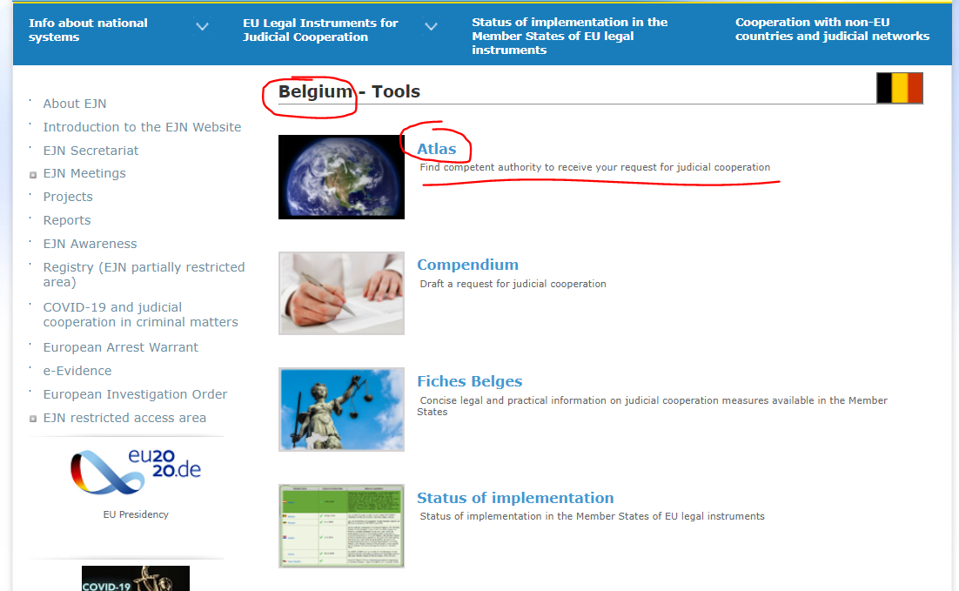

2. Избираме мярката 601. Инспектиране и претърсване на жилища. След това избираме Next, както е показано по-долу.

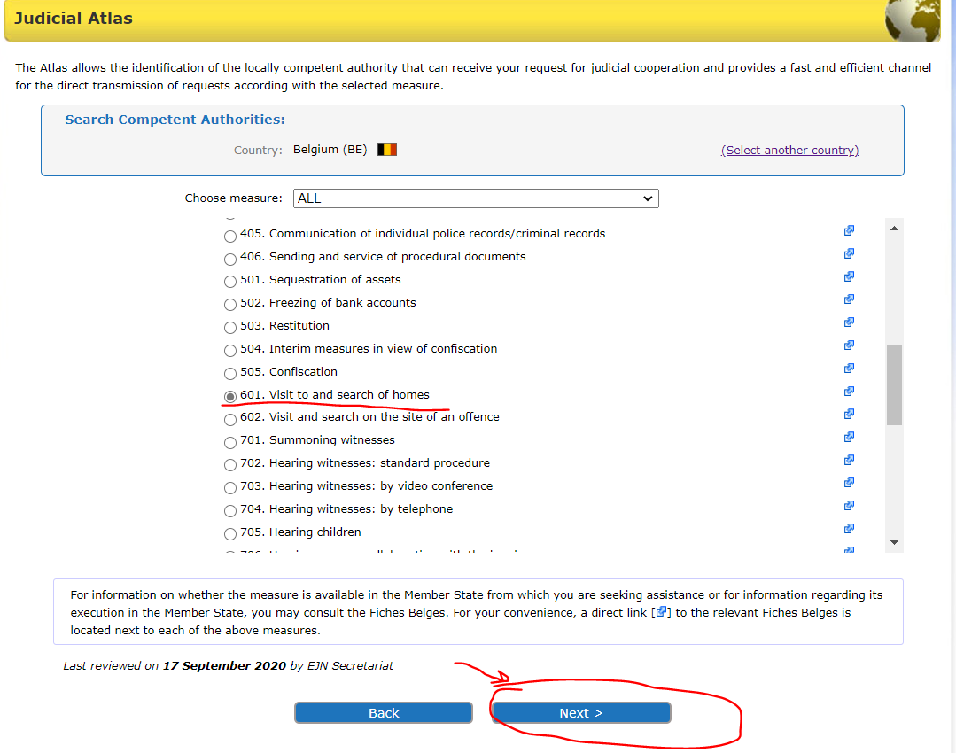

3. Сега трябва да изберем една от 2 възможности. Избираме, че местоположението ни е известно – Брюксел (ако не знаем местоположението, ще изберем варианта „неизвестно“ и ще разчитаме на помощта на компетентните органи в изпълняващата държава членка). След това избираме Next, както е показано по-долу.
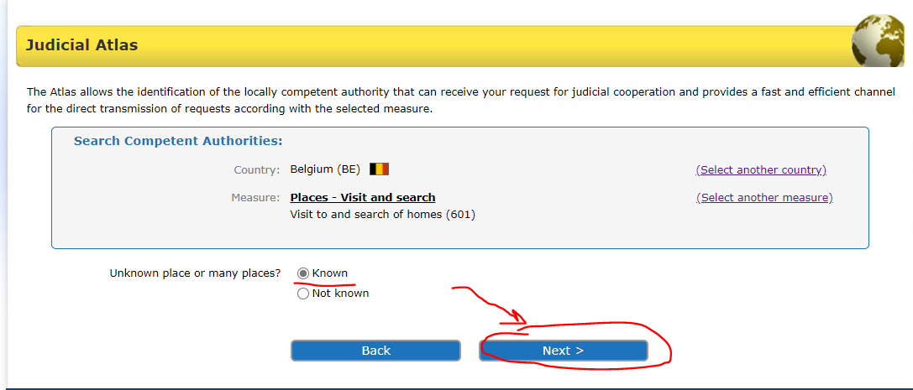

4. Сега имаме избор от 2 възможности – Конвенцията от 2000 г. или Директива 2014/41 относно ЕЗР. За да бъде приложима Директивата, проверяваме статуса на изпълнение (на уебсайта на ЕСН) на правния инструмент. Знаем, че само Дания и Ирландия не са обвързани от Директивата и че другите държави членки са я изпълнили. Избираме Директива 2014/41 относно ЕЗР. След това избираме Next, както е показано по-долу.

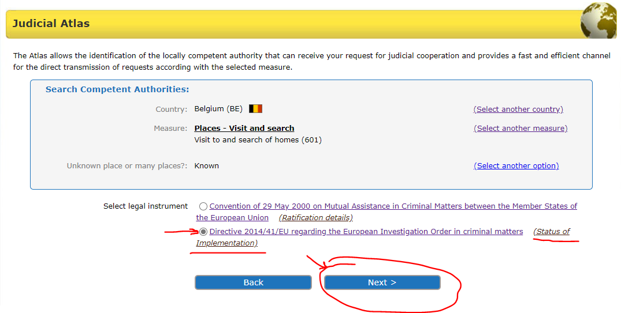

- Въвеждаме Брюксел. След това избираме Next, както е показано по-долу.

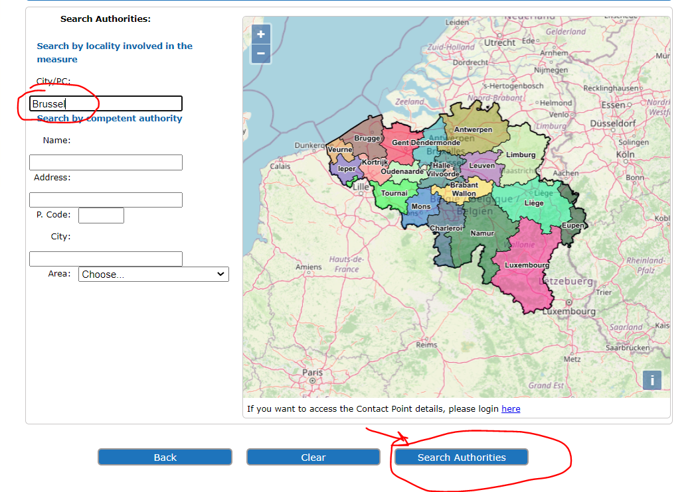

6. Накрая получаваме резултата от търсенето, както е показано по-долу.

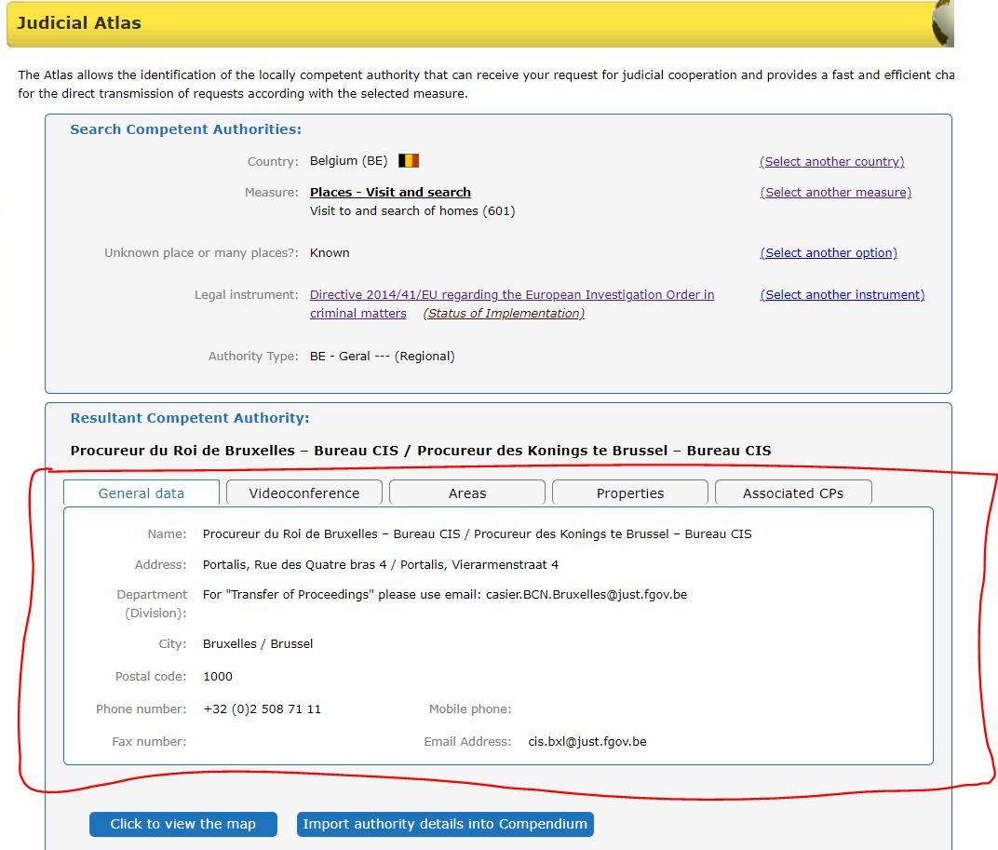
- Френски компетентен издаващ орган иска да изслуша чрез видеоконференция свидетел, който пребивава във Виго, Испания.

1. За да намерим компетентния орган, избираме Испания като държава (ES). След това избираме Атлас, както е показано по-долу.

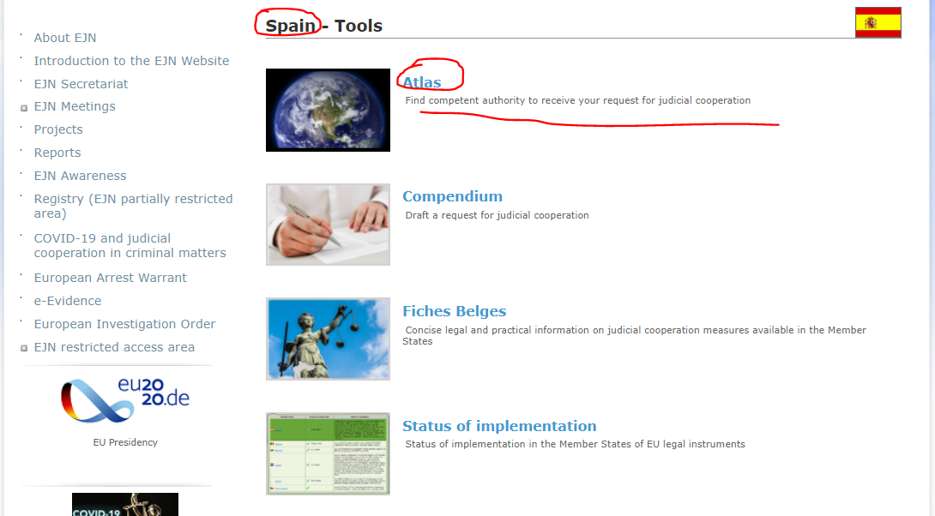

2. Избираме мярката 703. Изслушване на свидетели: чрез видеоконферентна връзка. След това избираме Next, както е показано по-долу.

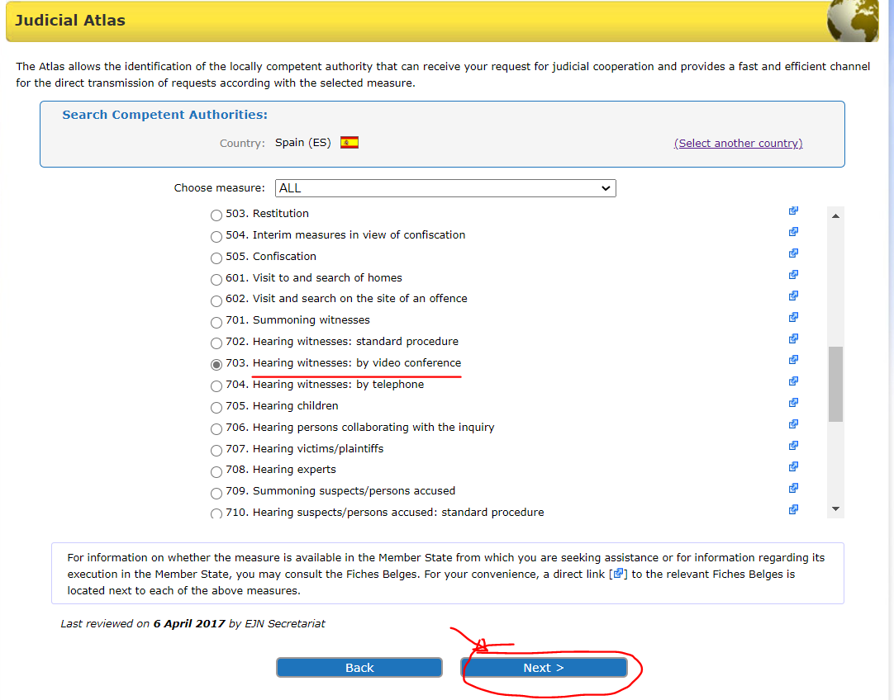
3. Сега имаме избор от 2 възможности – Директива 2014/41 относно ЕЗР или друг правен инструмент. За да бъде приложима Директивата, проверяваме статуса на изпълнение (на уебсайта на ЕСН) на правния инструмент. Знаем, че само Дания и Ирландия не са обвързани от Директивата и че другите държави членки са я изпълнили. Избираме Директива 2014/41 относно ЕЗР. След това избираме Next, както е показано по-долу.

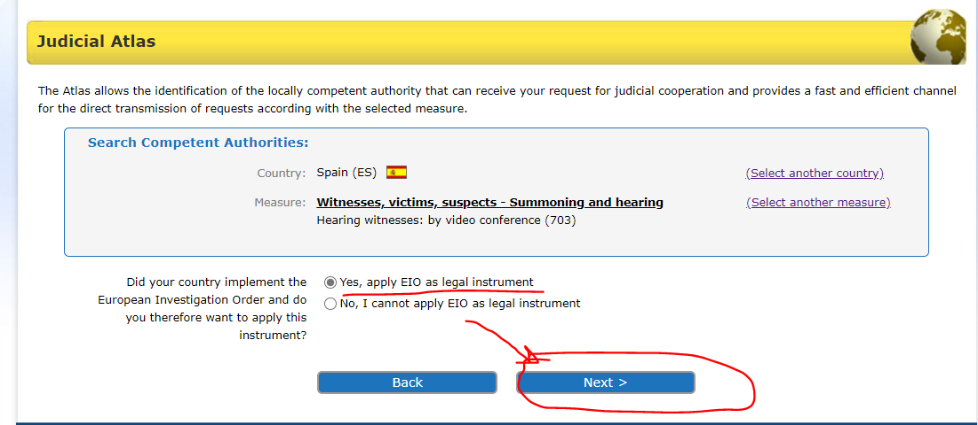

4. Тук трябва да изберем от 3 възможности относно деянията. Избираме „Друго престъпление“. След това избираме Next, както е показано по-долу.

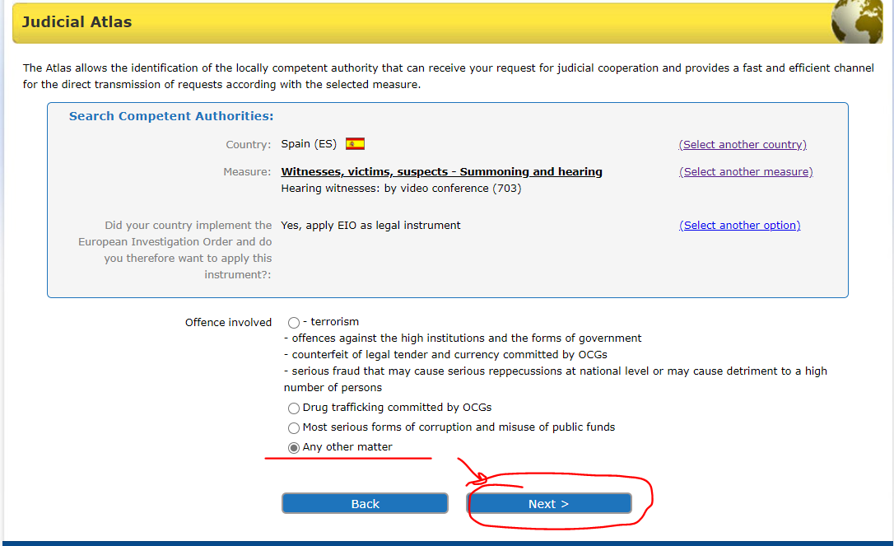
5. Следващата стъпка е да изберем от 2 възможности. Избираме, че местоположението ни е известно – Виго, където пребивава свидетелят. След това избираме Next, както е показано по-долу.

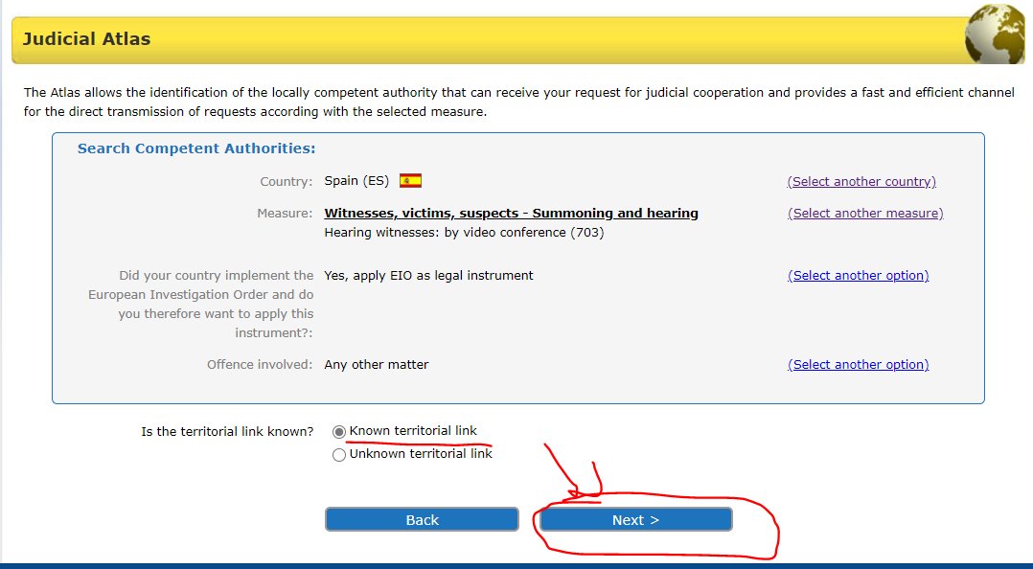

6. Въвеждаме Виго, Испания. След това избираме Next, както е показано по-долу.

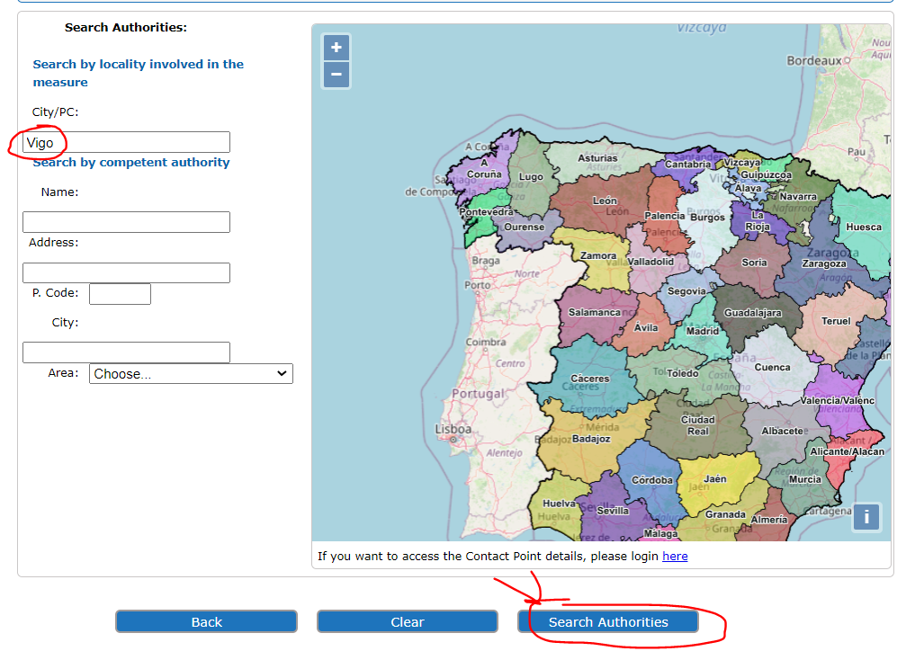

7. Накрая получаваме резултата от търсенето по-долу.

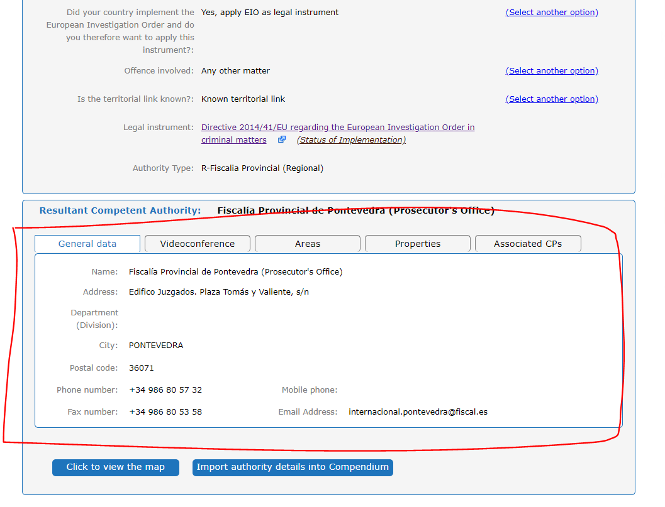

- Испански компетентен издаващ орган иска да изслуша вещо лице, което живее в Атина, Гърция.

- За да определим компетентния орган, избираме Гърция като държава (GR). След това избираме Атлас, както е показано по-долу.

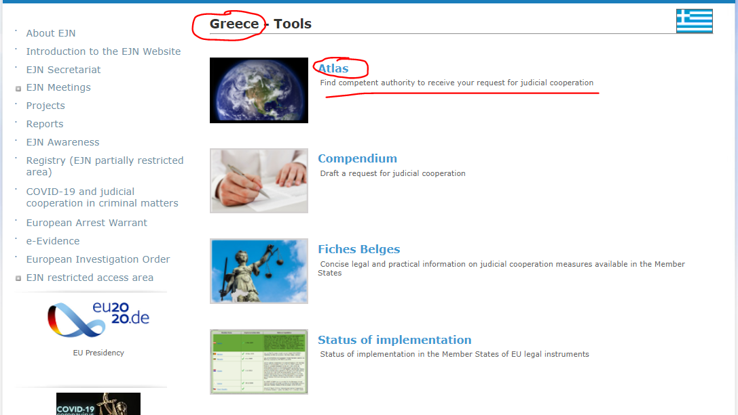
- Избираме мярката 708. Изслушване на експерти. След това избираме Next, както е показано по-долу.

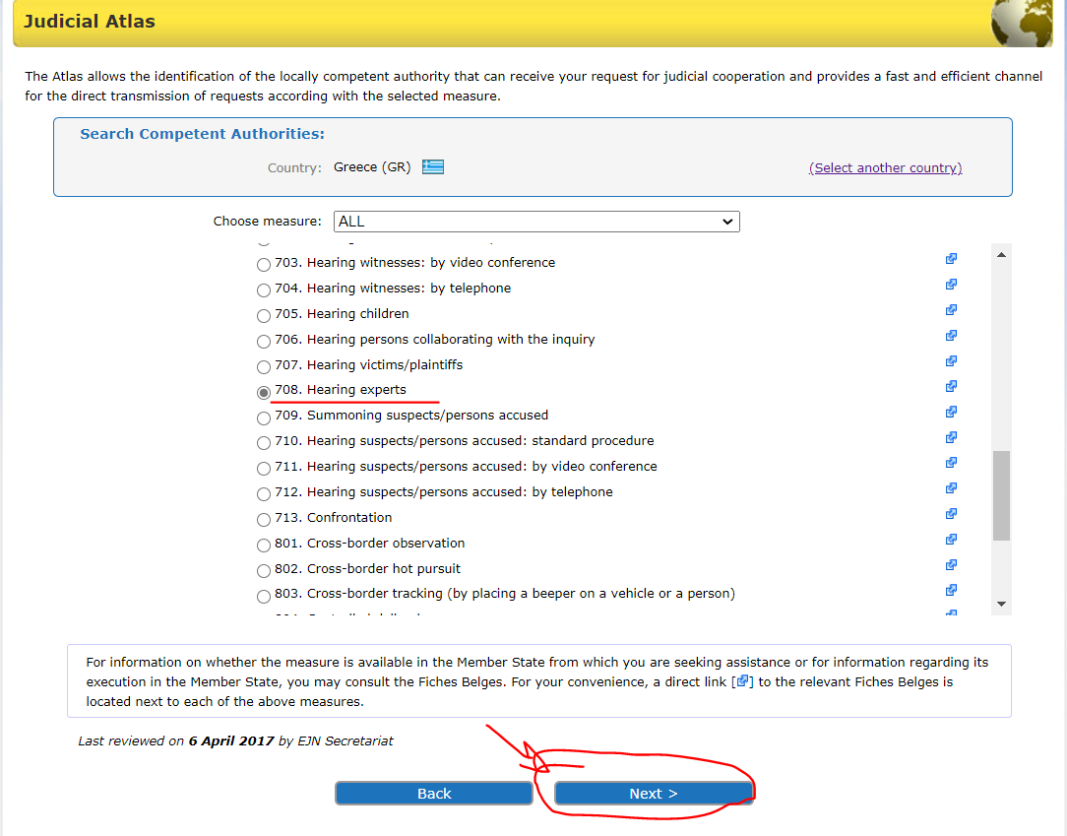

- Следващата стъпка е избор между 2 възможности. Избираме, че знаем мястото – Атина, където живее експертът. След това избираме Next, както е показано по-долу.

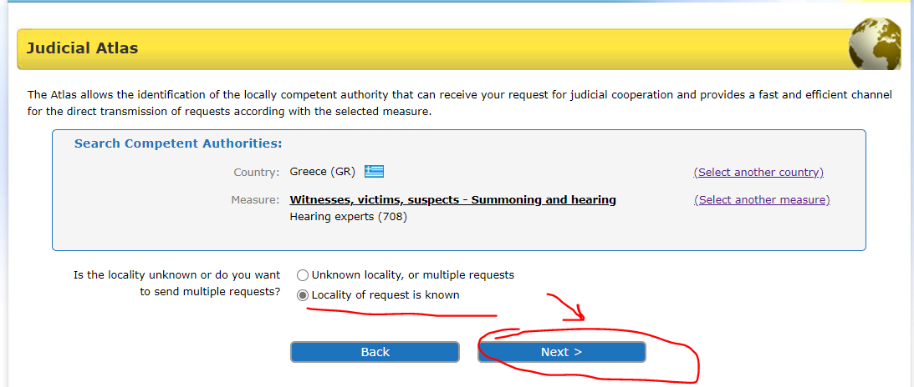

- Сега имаме избор от 2 възможности – Директива 2014/41 относно ЕЗР или Конвенцията от 1959 г. (защото в Гърция Конвенцията от 2000 г. не е в сила и следователно не се прилага). За да бъде приложима Директивата, проверяваме статуса на изпълнение (на уебсайта на ЕСН) на правния инструмент. Знаем, че само Дания и Ирландия не са обвързани от Директивата и че другите държави членки са я изпълнили. Избираме Директива 2014/41 относно ЕЗР. След това избираме Next, както е показано по-долу.

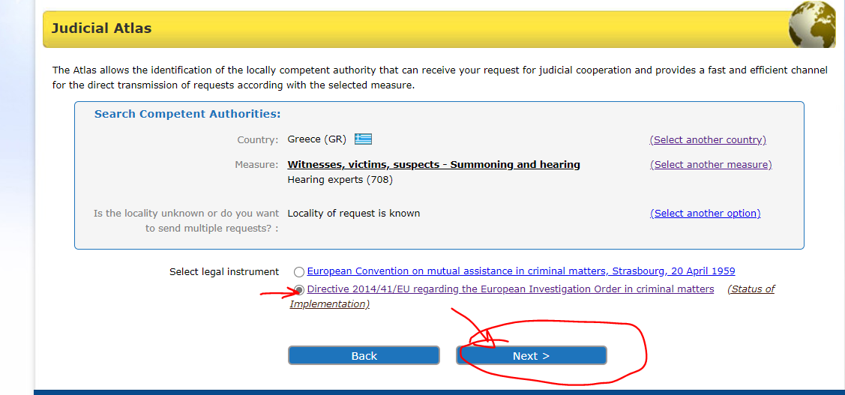

5. Въвеждаме Атина. След това избираме Next, както е показано по-долу.

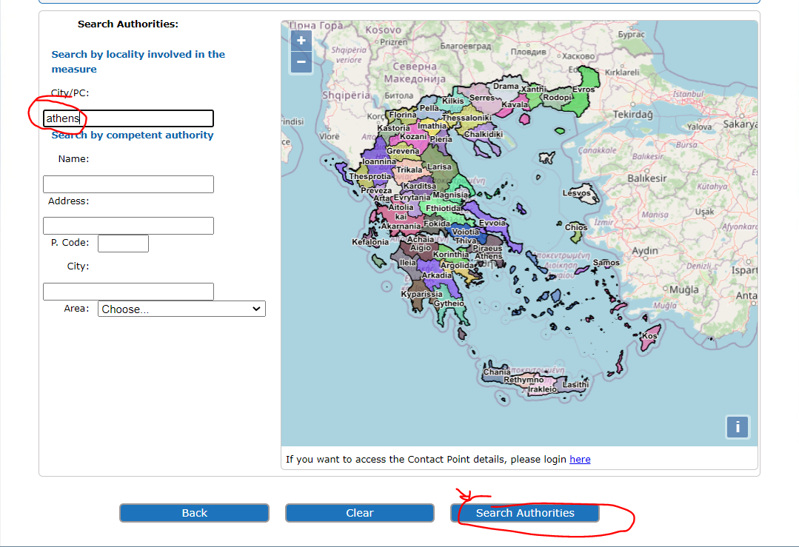

6. Накрая получаваме резултата от търсенето по-долу.

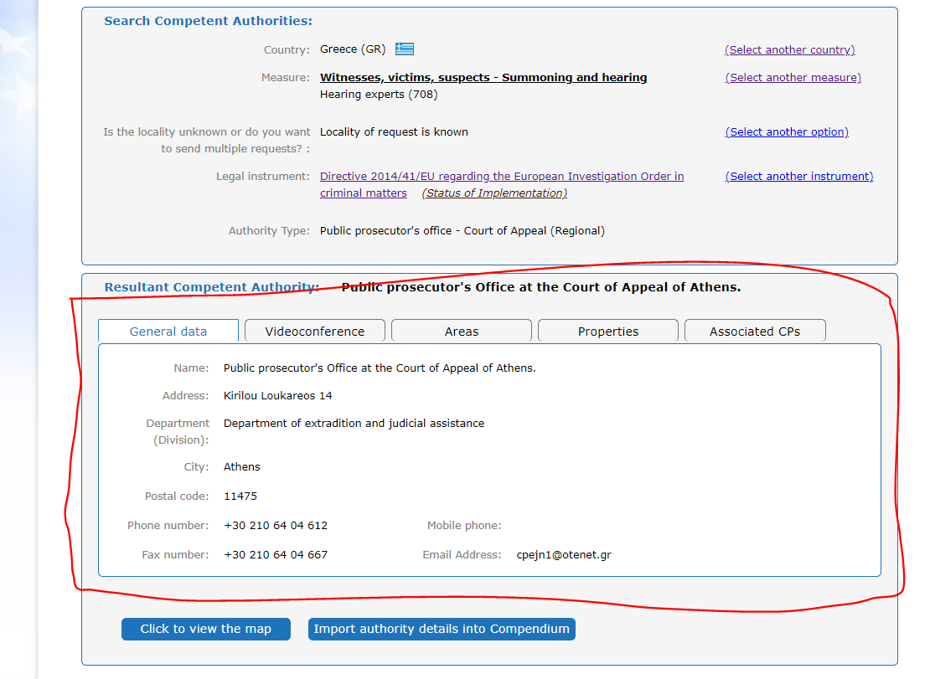

- Румънски компетентен издаващ орган иска прихващане на далекосъобщенията на заподозрян, който е във Франция, без техническо съдействие.

- За да намерим компетентния орган, избираме Франция като държава (FR). След това избираме Атлас, както е показано по-долу.

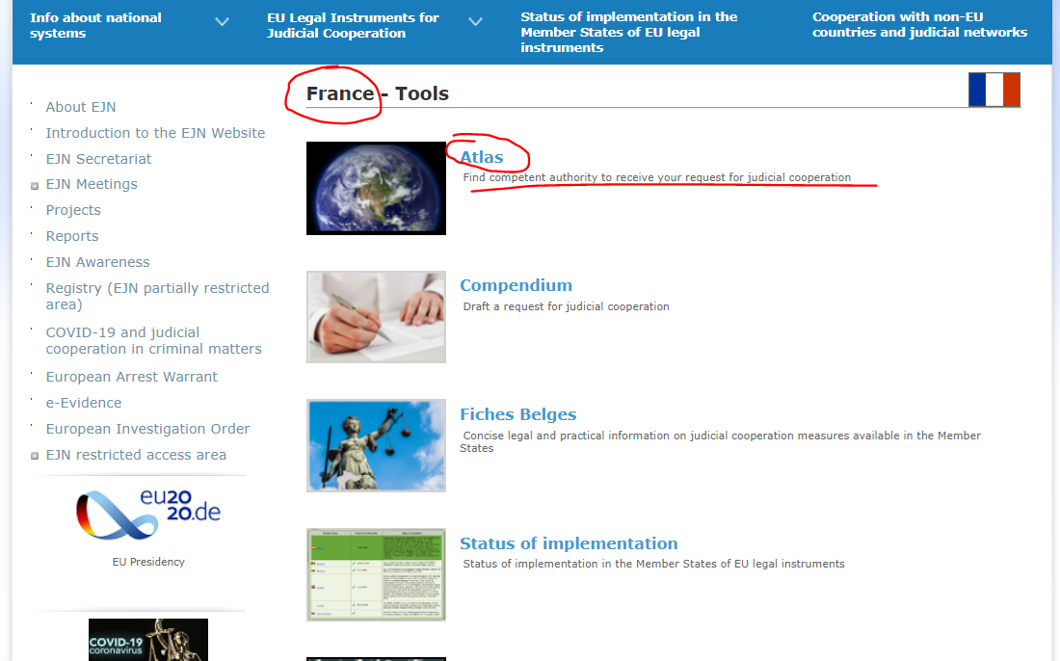
- Избираме мярката 107. Прихващане на далекосъобщения без техническо съдействие от друга държава членка. След това избираме Next, както е показано по-долу.

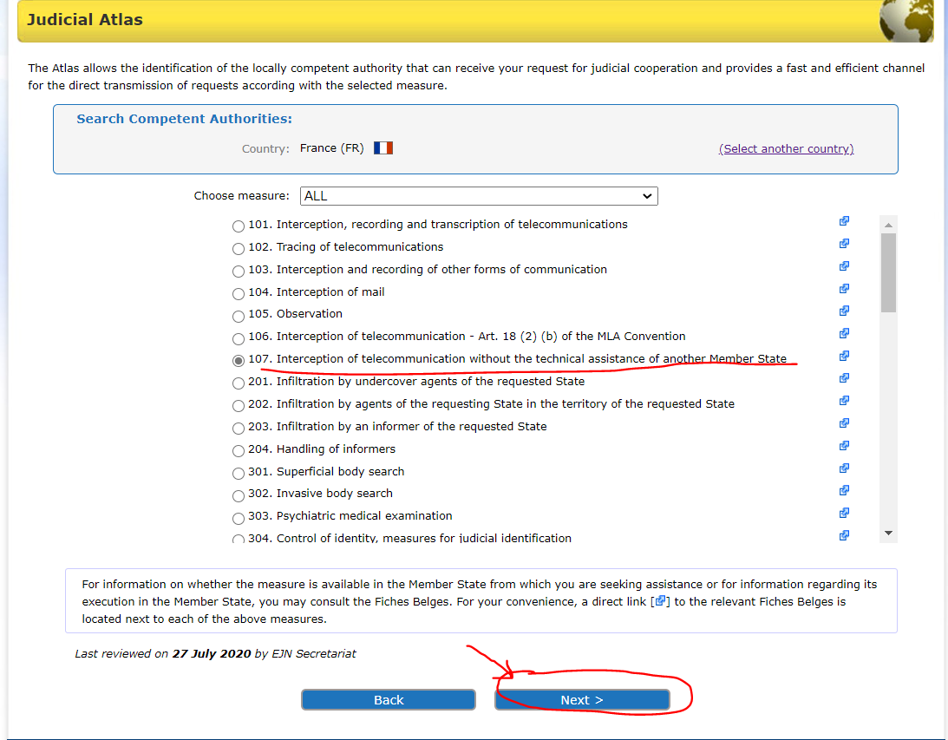

- Сега имаме избор от 2 възможности – Директива 2014/41 относно ЕЗР или Конвенцията от 1959 г. За да бъде приложима Директивата, проверяваме статуса на изпълнение (на уебсайта на ЕСН) на правния инструмент. Знаем, че само Дания и Ирландия не са обвързани от Директивата и че другите държави членки са я изпълнили. Избираме Директива 2014/41 относно ЕЗР. След това избираме Next, както е показано по-долу.

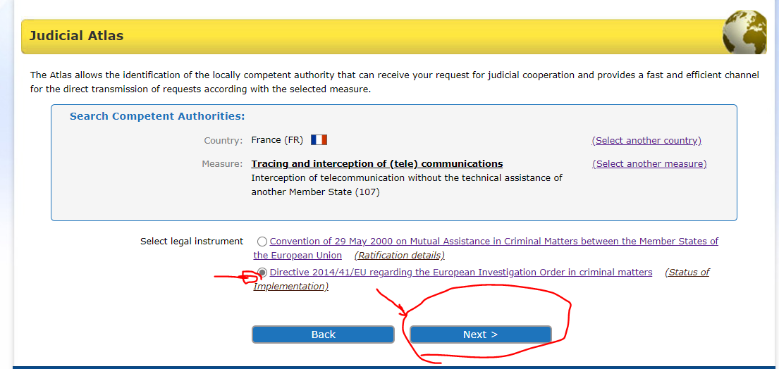

4. Накрая получаваме резултата от търсенето по-долу.

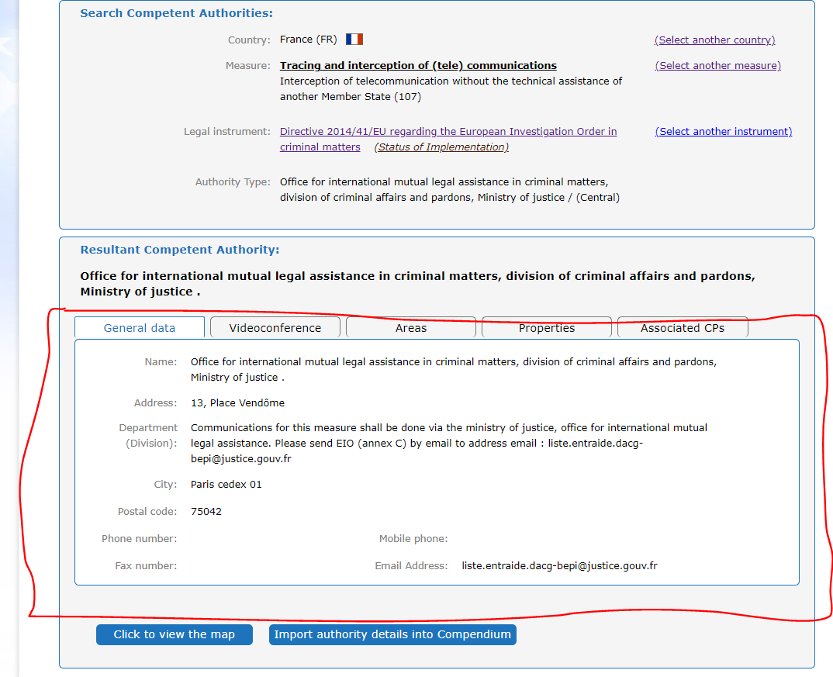

Решения за т. 1 и 2 от казус 2:

- Намерете компетентния германски орган, към когото трябва да се обърне румънският съдебен орган във връзка с претърсването на жилището на А.В.

- За да намерим компетентния орган, избираме Германия като държава (DE). След това избираме Атлас, както е показано по-долу.

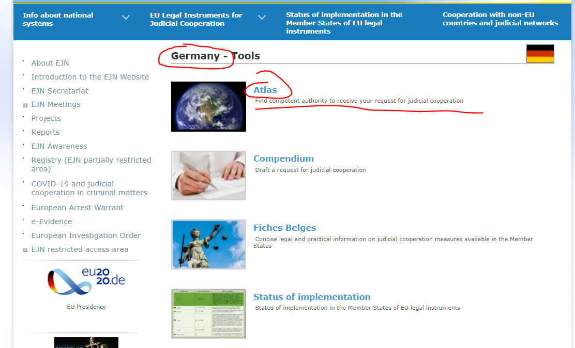

2. Избираме мярката 601. Инспектиране и претърсване на жилища. След това избираме Next, както е показано по-долу.

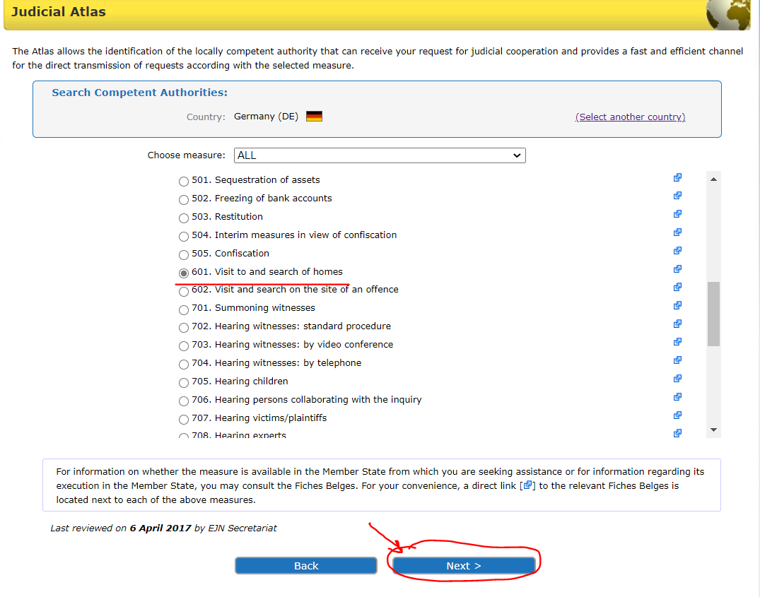

3. Тук имаме избор от 2 възможности. Избираме, че мястото в Германия ни е известно – Щутгарт. След това избираме Next, както е показано по-долу.

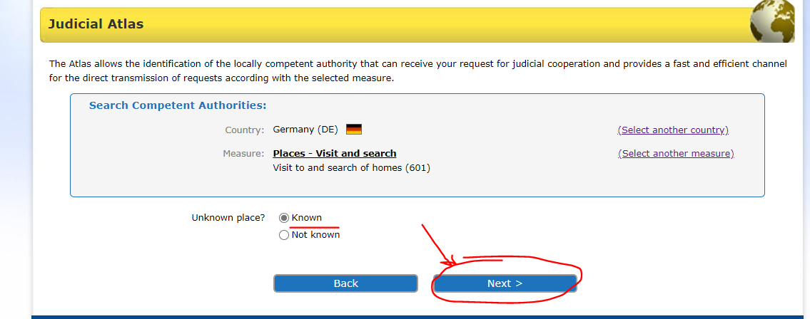

4. Сега имаме избор от 2 възможности – Конвенцията от 2000 г. или Директива 2014/41 относно ЕЗР. За да бъде приложима Директивата, проверяваме статуса на изпълнение (на уебсайта на ЕСН) на правния инструмент. Знаем, че само Дания и Ирландия не са обвързани от Директивата и че другите държави членки са я изпълнили. Избираме Директива 2014/41 относно ЕЗР. След това избираме Next, както е показано по-долу.

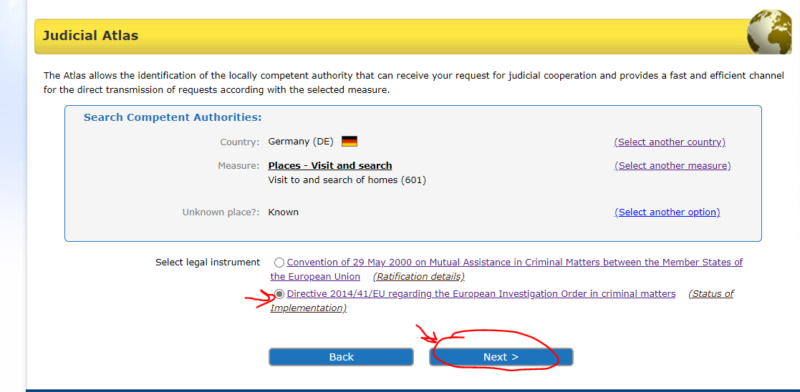

5. Въвеждаме Щутгарт. След това избираме Next, както е показано по-долу.

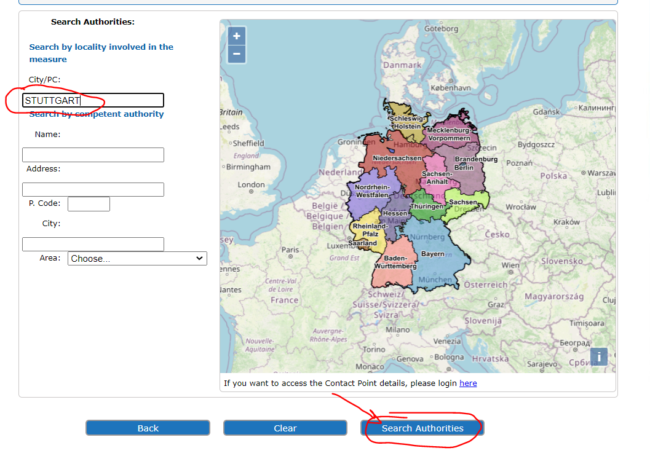
6. Накрая получаваме резултата от търсенето по-долу.

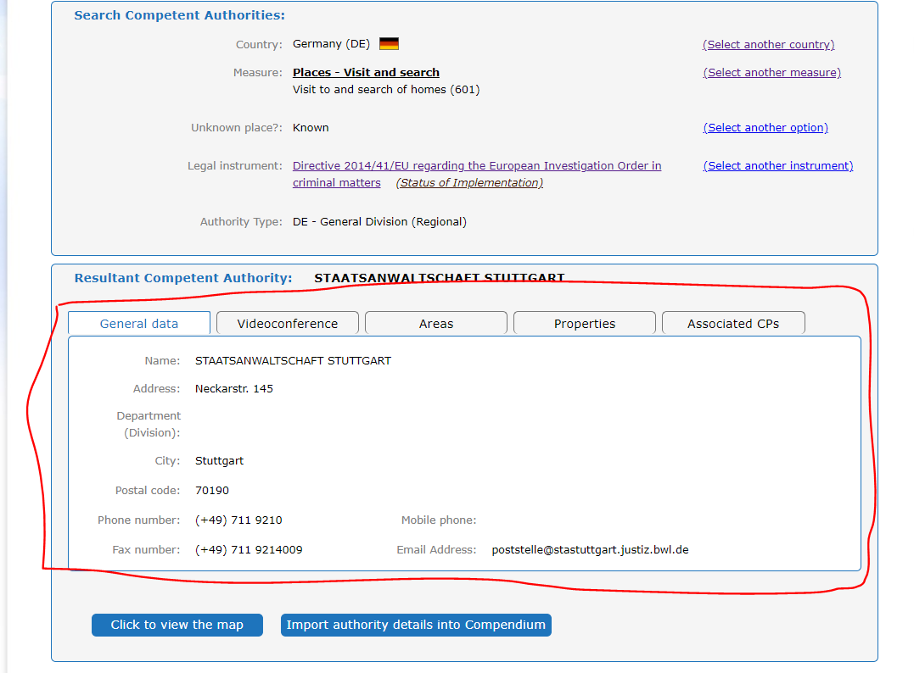
- Намерете компетентния австрийски орган, който ще помогне на румънския съдебен орган да изслуша свидетеля чрез видеоконференция.

- За да определим компетентния орган, избираме Австрия като държава (AT). След това избираме Атлас, както е показано по-долу.

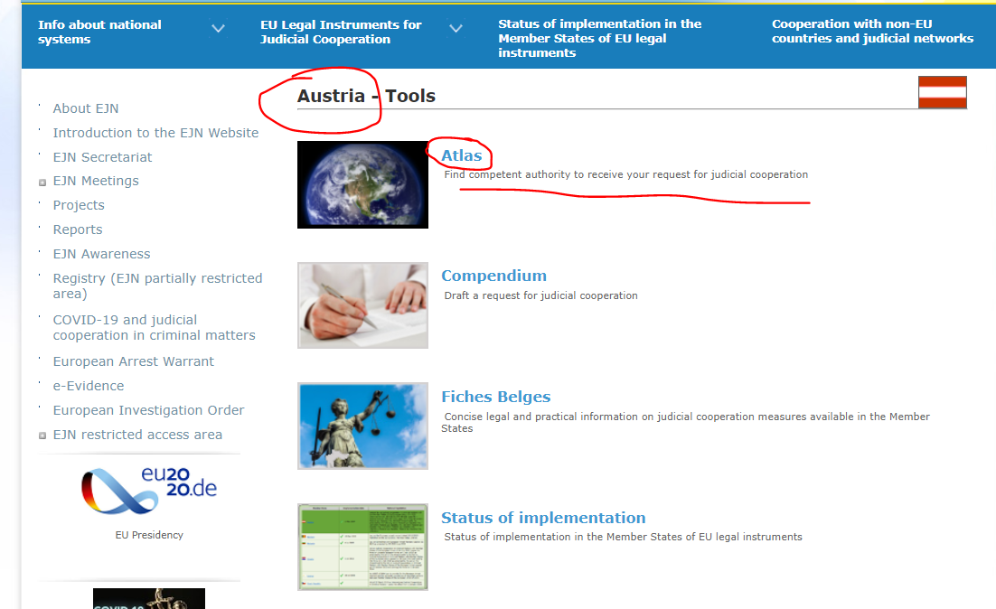

2. Избираме мярката 703. Изслушване на свидетели: чрез видеоконферентна връзка. След това избираме Next, както е показано по-долу.

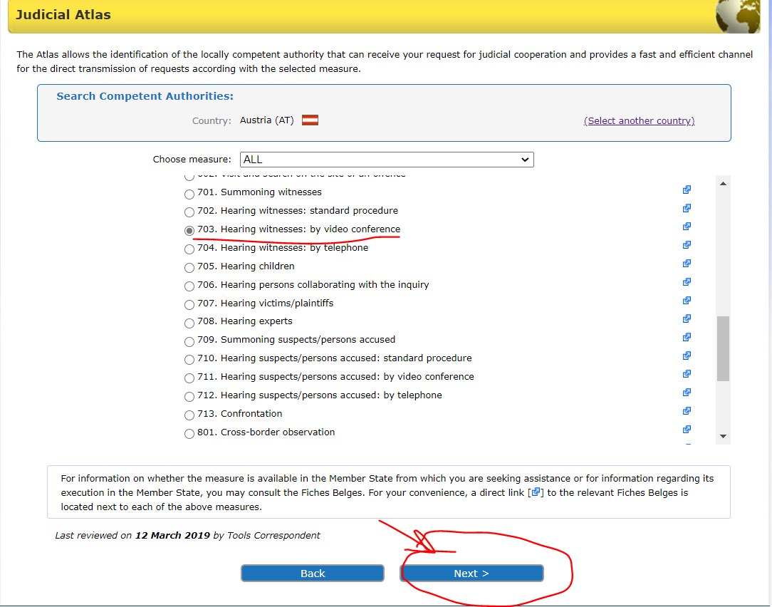

3. Тук трябва да изберем дали деянието от казуса засяга корупционни въпроси. В нашия случай – не, затова избираме този вариант и след това Next, както е показано по-долу.

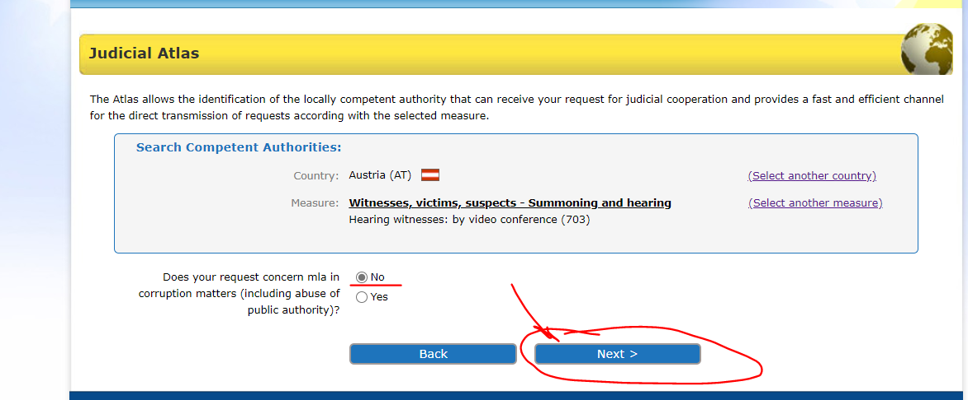

- Тук избираме, че знаем, че свидетелят живее в Австрия и след това избираме Next, както е показано по-долу.

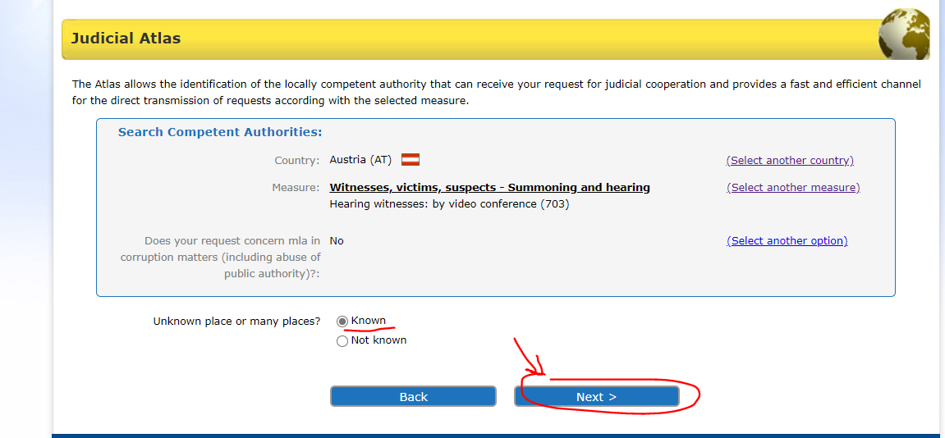

5. Тук имаме избор от множество възможности за правни инструменти. Знаем, че Директива 2014/41 относно ЕЗР заменя всички съответни разпоредби от Конвенцията от 1959 г., Конвенцията от 2000 г. и Шенгенското споразумение. За да бъде приложима Директивата, проверяваме статуса на изпълнение (на уебсайта на ЕСН) на правния инструмент. Знаем, че само Дания и Ирландия не са обвързани от Директивата и че другите държави членки са я изпълнили. Избираме Директива 2014/41 относно ЕЗР. След това избираме Next, както е показано по-долу.

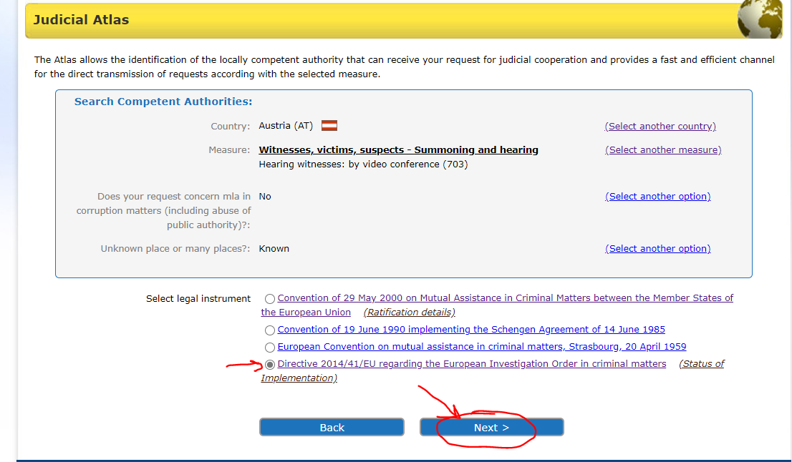

6. Въвеждаме Виена. След това избираме Next, както е показано по-долу.

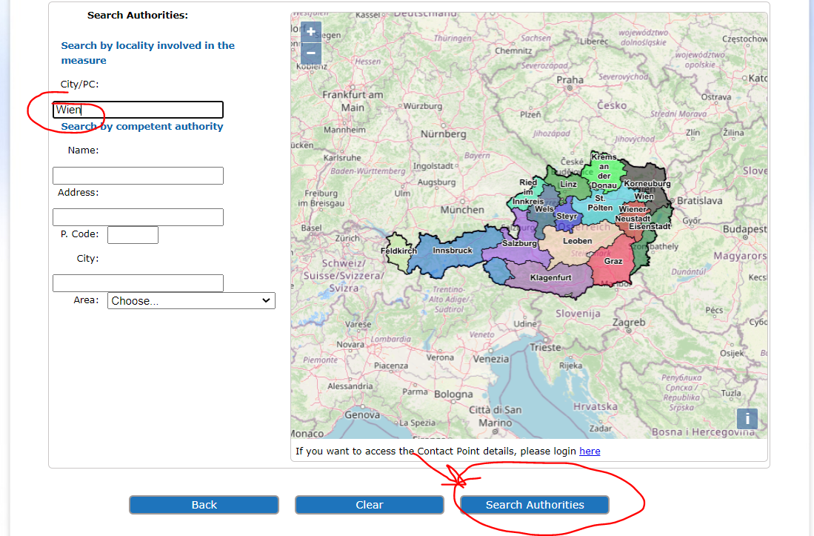

7. Накрая получаваме резултата от търсенето по-долу.

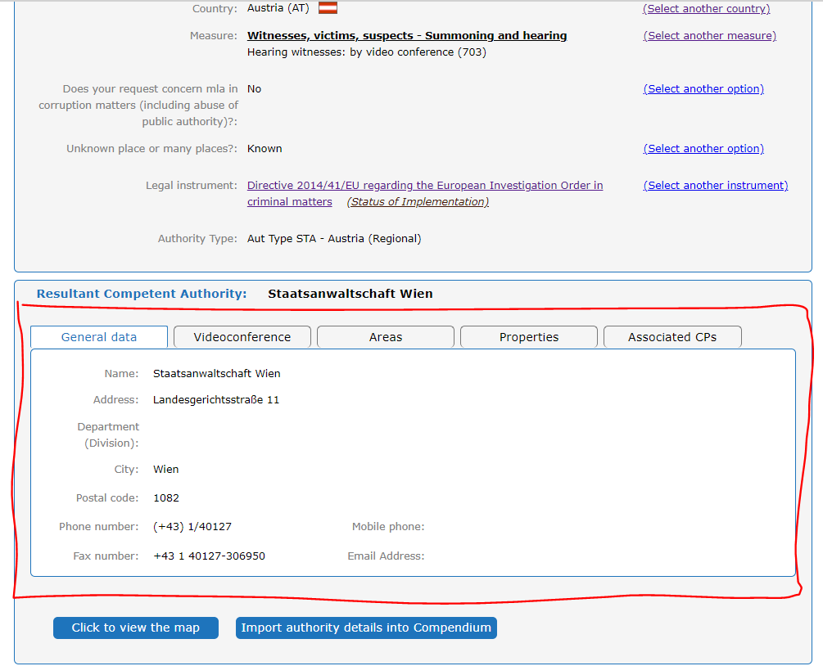

ОВ L 130, 1.5.2014, стр. 1–36
ОВ C 197, 12.7.2000, стр. 3–23
ОВ L 162, 20.6.2002, стр. 1–3
ОВ L 196, 2.8.2003, стр. 45–55
ОВ L 303, 28.11.2018, стр. 1–38

